
Istituto D’Istruzione Superiore
Via Delle Ginestre-87055 San Giovanni in Fiore (CS)
Tel. 09841861932- Email:csis07700b@istruzione.it -csis07700b@pec.istruzione.it
Prot. N. 3266 A/20 San Giovanni in Fiore li 01/06/2019
COMUNICAZIONE
Si avvisano tutti gli alunni delle classi sotto riportati e secondo il programma sotto descritto che Mercoledì 05/06/2019 alle ore 10:00 accompagnati dai docenti in servizio nelle classi assisteranno alla
PRESENTAZIONE ATTIVITA’ FUORI AULA DI FORMAZIONE PROFESSIONALE
“SOSTENIBILITA’ AMBIENTALE – BIOTECNOLOGIE ALIMENTARI”
INDIRIZZO AGROTECNICO-ALBERGHIERO-CHIMICO-BILOGICO-GEOMETRA
con
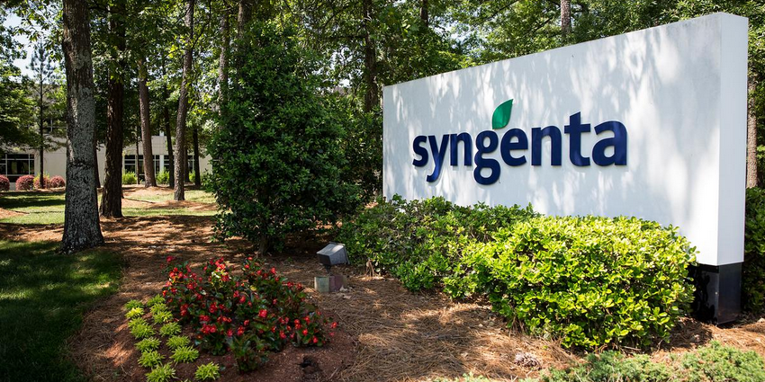
MERCOLEDI’ 05/06/2019
ORE 10:00-13:00
AULA MAGNA SEDE CENTRALE
I.I.S.”L. DA VINCI”-SAN GIOVANNI IN FIORE

Saluto del Dirigente scolastico Prof. Giovanni Tiano
Introduce : Dott. Franco ADORNATO Dir. Syngenta s.p.a. Milano
Relatori:
Dott. Giacomo PURROMUTO Resp. T. Syngenta
Docente Coordinatore della scuola :Prof. Salvatore CORNICELLO

Durante i lavori alla presenza delle Classi 3-4-5- Sala e Vendita-3-4-5- Enogastronomia-3-4-5- Agrotecnico, 3-4-5 Chimico –Bilogico e 3 Geometra sarà aperto un dibattito-proposta.
P.P.V.:
Classe | P.P.V. | Classe | P.P.V.
3 agro |  | 4 enogastronomico
4 agro |  | 5 enogastronomico
5 agro |  | 3 A ITBA
3 sala e vendita |  | 3 B ITBA
4 sala e vendita |  | 4 A BIOT
5 sala e vendita |  | 4 ITCM
3 enogastronomico |  | 5 A ITBA
 |  | 5 B ITBA
Parteciperà la classe 3 Geometra che alle ore 8:00 raggiungeranno la sede centrale dove saranno accolti dai docenti in servizio nella giornata.
Il Dirigente scolastico
Prof.Giovanni TIANO
Firma omessa ai sensi dell’art 3 co.2 del D.Lg.vo 39/93

